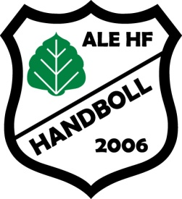

Styrelsemöte 2019-03-26 18:45

Närvarande: Björn Norberg, Sandra Dahlqvist, Fredrik Berggren, Rikard Thunberg, Hampus Eskilsson, Helena Landin & Matilda Lindmark

§1 Mötet öppnas.

§2 Ekonomi
Med hjälp av bland annat sponsorer, swish och julkalendrar har inkomsterna ökat i jämförelse med förra säsongen. Minisammandrag är också en bidragande orsak till ökade inkomster. Den här säsongen har vi kunnat anordna två stycken, till nästa säsong hoppas vi på att kunna anordna fyra minisammandrag.

§3 Handbollens dag
Vi diskuterar upplägget för handbollens dag lördagen den 27/4. Det preliminära upplägget ser ut som följer:
09:20 Inskrivning
09:45 Uppvärmning
09:55 Föreningsbild
10:00 Matchstart
13:00 Prisutdelning

§4 Övrigt
Då nuvarande ledare för a-laget valt att tacka nej till nästkommande säsong behöver vi titta efter nya ledare. Vi bjuder in a-laget till ett möte för att fastställa hur de tänker kring nästa säsong. Vi letar också namnförslag till ledarstaben.

Även när det gäller P16-15 kommer vi att behöva leta nya namn, nuvarande ledare har även här tackat nej till nästa säsong.

Nästa möte: Lördag 4/5 kl 15:30

§6 Mötet avslutas.

